**案例：消费者的风扇LCD设备，有在设备管理器被抓到，但是L3中对应的控制界面没有显示。**

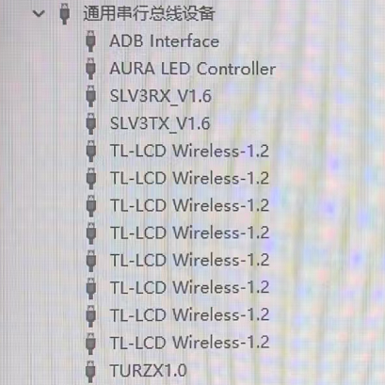

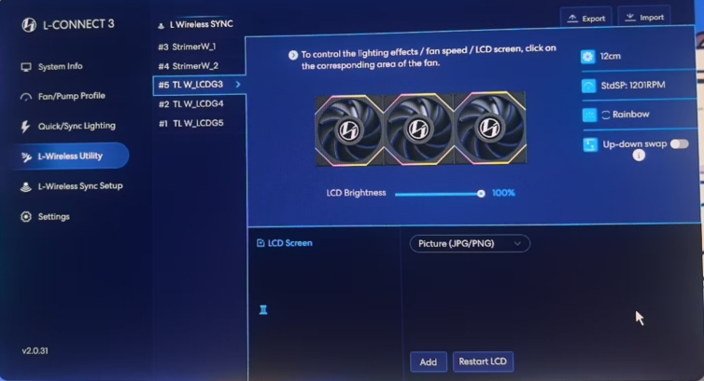

**1.1**请消费者先重装一次最新版本L3，如果已经卸载重装但是没有解决....

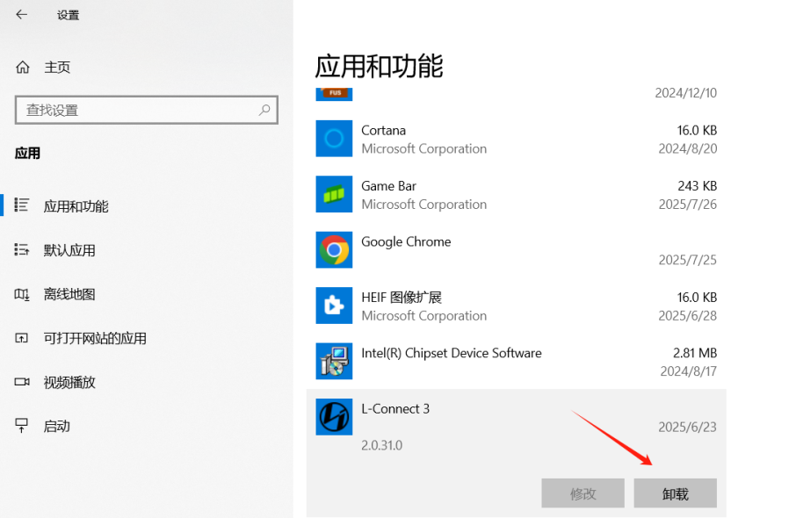

**1.2**拔出风扇LCD USB线材--清理USB历史路径--关机--插上线材--开机（详细操作过程如下）

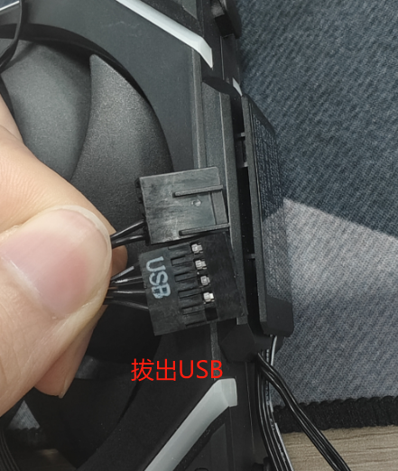

下载Cleanup tool

链接: https://pan.baidu.com/s/1JAGh8tEar4ThhbkQNHR7GQ?pwd=p1y8 提取码: p1y8

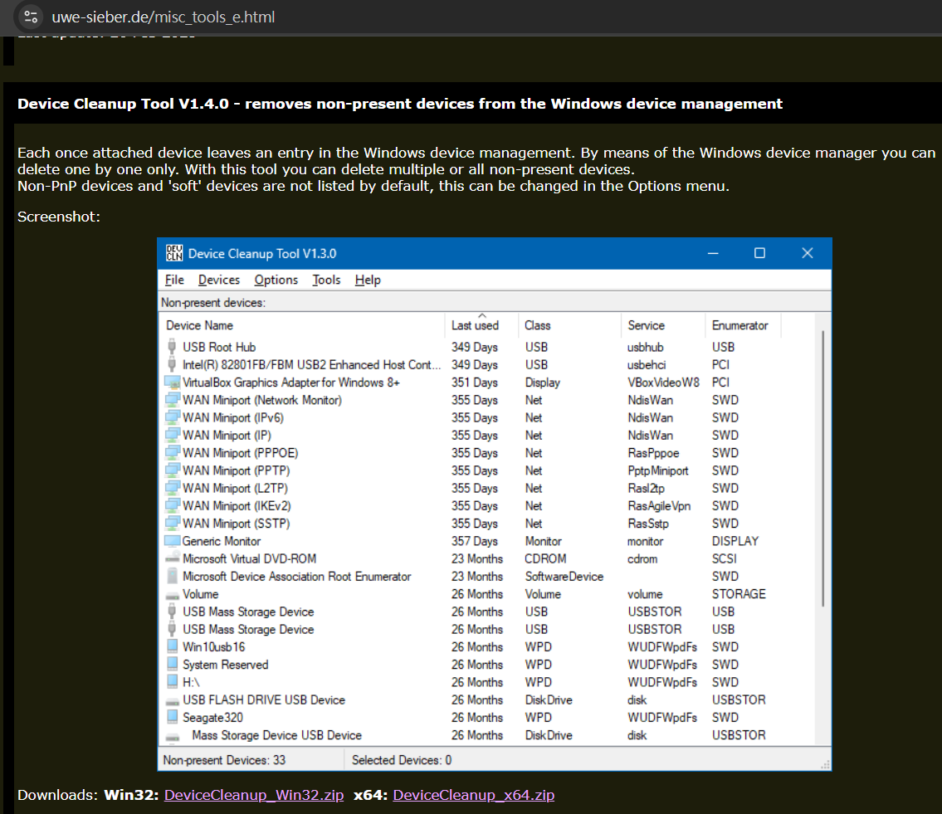

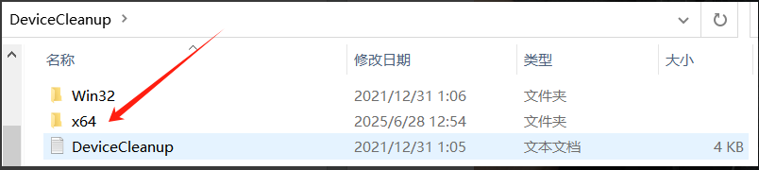

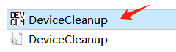 **右键管理员身份运行**

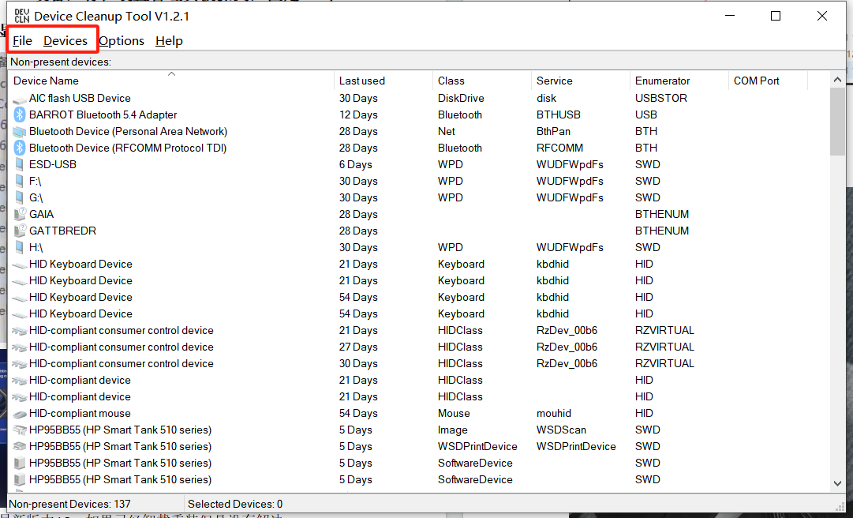

**界面Devices -- select all -- Remove selected -- 结束**

**1.3**此时大部分消费者已经可以解决，若依旧不行。设备管理器找到对应的LCD 设备，右键卸载，让系统重新扫描该USB装置（具体操作如下）。排除是否是USB路径出了问題导致L3对某个USB裝置无法初始化

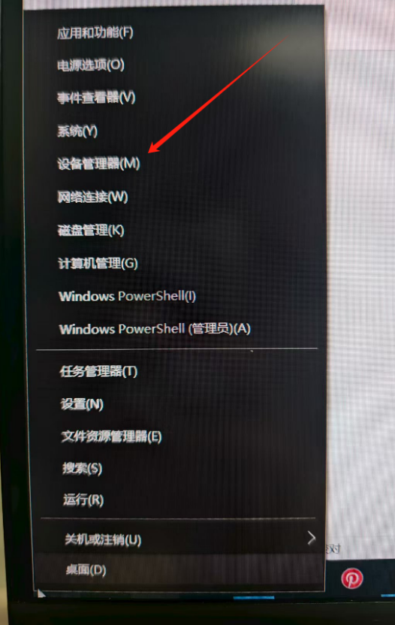 **右键win菜单栏打开设备管理器**

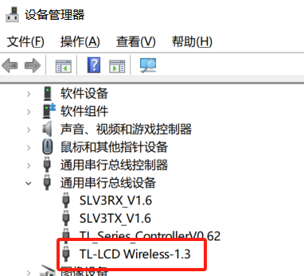**通用串行总线设备，找到LCD设备，右键删除**

**1.4**打开windows控制面板，找到电源选项—系统设置，关闭快速启动，此操作是为了确保关机时，USB设备也彻底被关闭，开关机重启才会有效果。

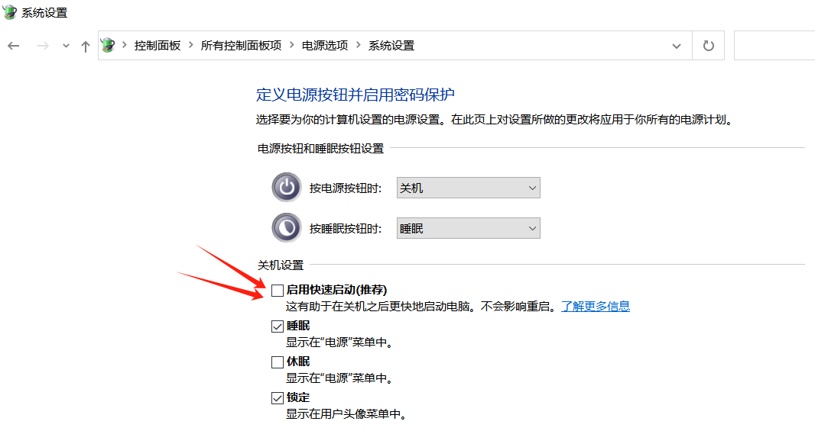

**1.5**关机，电源断电，等待机器电源留空后，重新开机，让USB重新被识别。

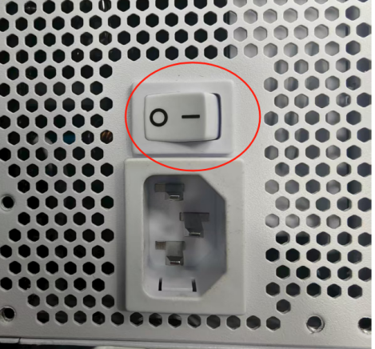关闭电源，完全切断电力